António Lopes de Sá e o “Neopatrimonialismo”

Por Dr. Joaquim Fernando da Cunha Guimarães
Da Universidade do Minho, Portugal
Dezembro de 2004

- Breve Nota Biográfica
O Professor Doutor António Lopes de Sá, adiante identificado por Lopes de Sá ou por “Professor”, é, indiscutivelmente, o maior divulgador português (com nacionalidade luso-brasileira) da cultura contabilística, como se pode constatar pelo facto de, até à data, ter publicado 170 livros e mais de 13 mil artigos de opinião e estudos, além de ter apresentado diversas comunicações em congressos nacionais e internacionais.
Lopes de Sá é Doutor em Ciências Contábeis e Doutor em Letras, honoris causa, pela Samuel Benjamim Thomas University, de Londres (1999), além de administrador, economista e historiador.
Como docente tem ministrado cursos de mestrado e doutoramento em Contabilidade em diversas Universidades do Brasil, da Espanha, Itália, Argentina e de Portugal.
Em Portugal leccionou, em 1998, a disciplina de “Contabilidade – Evolução Histórica e sua Filosofia” do Mestrado de Contabilidade e Auditoria da Universidade do Minho (1.º curso), em que participámos como aluno.
Ainda em Portugal, é Presidente de Honra e Conselheiro do Centro de Estudos em História de Contabilidade da APOTEC desde a sua constituição, em Junho de 1996 e colaborou e colabora activamente, desde 1951 com as letras técnicas e científicas de Portugal através da elaboração de estudos e artigos de opinião publicados na Revista de Contabilidade e Comércio, no Jornal do Técnico de Contas e da Empresa, Jornal de Contabilidade da APOTEC e Revista da OROC.
A Teoria e a História da Contabilidade
O Professor tem sido um entusiasta do estudo e divulgação da Teoria e da História da Contabilidade, como se depreende da publicação, entre outros, dos seguintes livros:
- História da Contabilidade – Volumes I, II, II, Editora Presidente, Brasília, 1960;
- Aspectos Contábeis no período da Inconfidência Mineira, ESAF – Ministério da Fazenda, Brasília, 1980;
- Origens da Contabilidade, Editora UNA, Belo Horizonte, 1990;
- Teoria da Contabilidade Superior – História e Filosofia da Contabilidade, UNA, Belo Horizonte, 1994;
- História Geral e das Doutrinas da Contabilidade, Editora ATLAS, São Paulo, 1997 e Editora Vislis, Lisboa, 1998;
- Pré-História Contábil Brasileira, Edição da Fundação Visconde de Cairu, Bahia, 1998;
- Teoria da Contabilidade: 1.ª Edição (1998), 2.ª Edição(?) e 3.ª Edição (2002), Ed. Atlas, S. Paulo, 2002;
- Luca Pacioli – Um Mestre do Renascimento, UNIGRANRIO Editora, 2003 e segunda edição Fundação Brasileira de Contabilidade, Brasília, 2004.
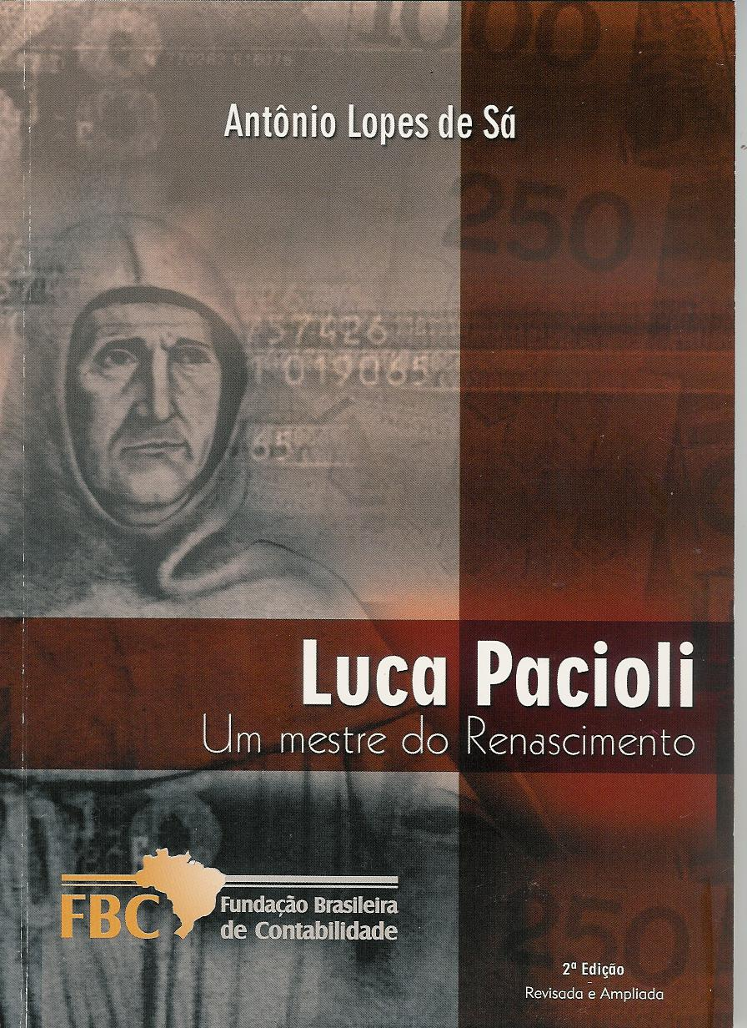
Lopes de Sá tem sido, efectivamente, um dos maiores divulgadores mundiais da História da Contabilidade, em especial da obra de Luca Pacioli, Súmula de Aritmética, Geometria, Proporções e Proporcionalidade, como se pode constatar nomeadamente pela publicação da 2.ª Edição, revista e aumentada, do livro Luca Pacioli – Um Mestre do Renascimento, Ed. Fundação Brasileira de Contabilidade, lançada no 17.º Congresso Brasileiro de Contabilidade, realizado de 24 a 28 de Outubro de 2004, em Santos, ao qual tivemos oportunidade de assistir (FIGURA N.º 1).
FIGURA N.º 1 – “Luca Pacioli – Um Mestre do Renascimento”, por António Lopes de Sá.
- O “Patrimonialismo”
Lopes de Sá tem sido também o maior divulgador português da “Teoria Patrimonialista” da Contabilidade, traduzida em diversos estudos, artigos de opinião e em alguns livros.
Um dos livros mais recentes em que o Professor divulga o patrimonialismo é o intitulado “Teoria da Contabilidade” (FIGURA N.º 2) que destacamos neste breve apontamento.
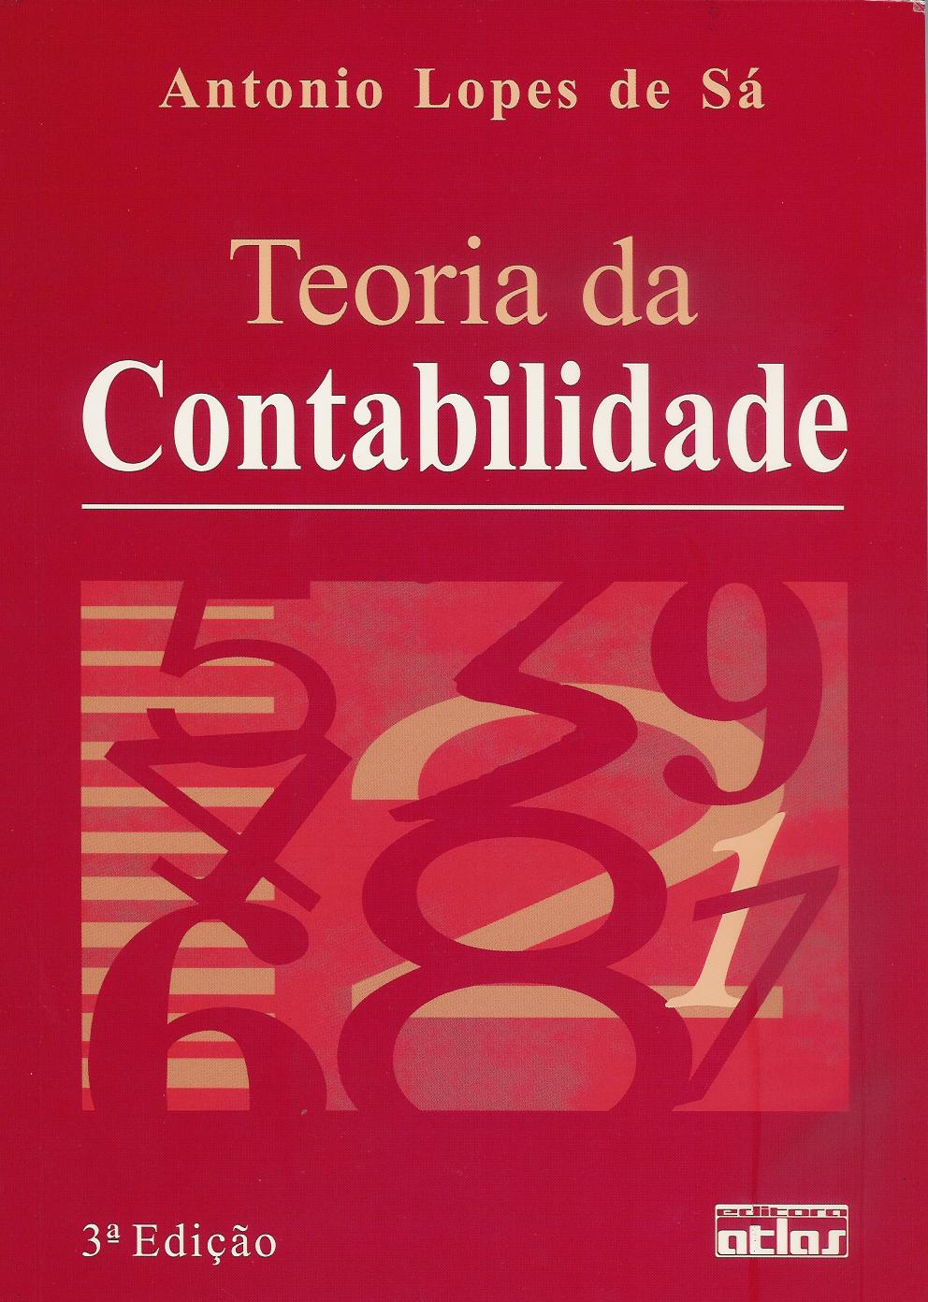
A “Teoria Patrimonialista”, como teoria da contabilidade ou doutrina contabilística, foi concebida em Itália por Vincenzo Mazi, e pressupõe “o património” como objecto de estudo da Contabilidade.
FIGURA N.º 2 - “Teoria da Contabilidade”, por António Lopes de Sá
De acordo com Lopes de Sá, a primeira difusão pública do patrionialismo científico de Masi foi efectuada num artigo publicado em Junho de 1926 na Revista Italiana de Contabilidade, sob o título “La Ragioneria come scienza del patrimonio” (“A contabilidade como ciência do património”), título que foi adoptado na sua obra em 1927 e em diversas edições seguintes.
Esta visão da Contabilidade obteve uma importância significativa no século passado, tendo como principais divulgadores nacionais Jaime Lopes Amorim e António Lopes de Sá.
Jaime Lopes Amorim, comentando o patrimonialismo de Masi, caracteriza a contabilidade como a “ciência do equilíbrio patrimonial” como transcrevemos:
“Para nós a contabilidade é A SCIÊNCIA DO EQUILÍBRIO PATRIMONIAL.
Tal é definição que vai servir de fulcro a todo o nosso trabalho futuro e que, a nosso vêr, reúne os requisitos necessários a uma definição pedagógica.
Em primeiro lugar, ela é suficientemente breve e clara, porque da sua simples inspecção se concluirá que o seu objecto é o património e o seu fim o equilíbrio dêste.
Em segundo lugar, poderemos afirmar que ela é precisa, porque não confunde, como tantas outras que têm sido propostas, a contabilidade com a administração geral da emprêsa ou com o cálculo aritmético ou matemático.”.
Um outro Professor português que abordou o patrimonialismo foi Gonçalves da Silva, tendo rejeitado, claramente, o patrimonialismo masiano como descreve no seu livro as Doutrinas Contabilísticas (Capítulo XIII – Escola Patrimonialista”).
“Esta escola fundada por Vicenzo Masi, ilustre professor da Universidade de Bolonha e autor de La Ragioneria come Scienza del Patrimonio, encontrou em Portugal e no Brasil três valerosos sequazes (Lopes Amorim, Herrmann J.or e Lopes de Sá), a cuja influência deve os adeptos que conta actualmente nos países de língua portuguesa.
Na pátria do seu fundador, teve pouca aceitação e depois das certeiras críticas de que foi objecto por parte dos modernos tratadistas italianos, não é de esperar que vingue.”.
- O “Neopatrimonialismo”
Lopes de Sá tem vindo a divulgar desde 1992 uma nova teoria baseada no patrimonialismo de Masi designada de “Neopatrimonialismo” (novo patrimonialismo), como sublinha:
“Só em 1992 publicaríamos, pelo Instituto de Pesquisa Augusto Tomelin, a referida Teoria, que em 1998 seria editada na Europa pelo Ministério de Economia e Fazenda da Espanha.”.
O Professor escreve ainda:
“No Brasil, o pensamento determinante é o patrimonialista; com base nas lições de Masi, criador da doutrina patrimonialista genuína, organizei o neopatrimonialismo como escola, para ampliação e reforço do pensamento masiano, a partir de bases teóricas que serão desenvolvidas nesta obra na parte dedicada a teorias.”.
Não constitui objectivo deste trabalho o desenvolvimento da teoria do Professor, brilhantemente exposta quando da leccionação do curso de Mestrado de Contabilidade e Auditoria da Universidade do Minho, mas gostaríamos de alertar para a importância desta nova concepção do patrimonialismo.
Lopes de Sá, justificando o seu pensamento filosófico, escreve:
“O Neopatrionalismo foi uma consequência natural dessas mudanças. Foi necessário dar às doutrinas do início do século uma visão holística e nisso nos inspiramos para estruturar uma Teoria Geral do Conhecimento Contábil, acrescentando enfoques ao já apreciável acervo doutrinário existente e sem estabelecer conflitos com as bases.
O progresso da Contabilidade precisava estar no mesmo nível do progresso da humanidade, mas isso exigiu que se caminhasse dentro de um pensamento filosófico, vocação que tem predominado em diversas das demais ciências.
A filosofia foi a base de um Neopatrimonialismo, alimentando, assim, também, os fundamentos de uma grande corrente de pensamento científico.
A obra de D’ Auria em 1949 (bases sistemáticas), a nossa Filosofia de Contabilidade (bases lógicas), em 1952, seguida daquela de Masi, em 1962 (Epistemologia contábil), foram importantes para que nos anos 70 desenvolvêssemos tudo o que já tínhamos como convicções e ambições, para um aumento de qualidade no conhecimento da Contabilidade”.
A teoria de Lopes de Sá, cuja divulgação tem aumentado significativamente, assenta na definição de diversos teoremas baseados em cinco “grandes axiomas da contabilidade”: transformação, eficácia, relações lógicas, sistemas e prosperidade social, cuja caracterização resumimos no quadro seguinte:

“Os Cinco Grandes Axiomas da Contabilidade”, de António Lopes de Sá
Axioma (Título) | Caracterização da Axioma
1. Transformação | - Inspira-se nas razões lógicas fundamentais de que o património sempre se movimenta e também sempre se modifica. Ou seja, a modificação patrimonial é uma vocação natural.  - Partindo do princípio de que a célula social se compõe de pessoas e de meios patrimoniais, agindo de forma constante e com finalidades definidas, a riqueza contida em tal célula, segue essa tendência de movimentos permanentes e logo, também, de mutações constantes.
2. Eficácia | - Quando os meios patrimoniais satisfazem à necessidade, a eficácia se opera.  - A eficácia é fim natural para o qual o património se constitui. Ela é a meta que se persegue, mas só existe, se, e somente se, a necessidade se anula.  - A meta é a eficácia, mas só pode ser obtida com uma função eficaz, ou seja, com o uso adequado dos meios patrimoniais, (...)
3. Relações lógicas | - Existem grupos de fenómenos característicos que ocorrem de forma simultânea e em regime de interação, gerando as relações lógicas estruturais do fato patrimonial. Tais grupos, são: (1) o da essência dos fatos; (2) os das dimensões dos mesmos fatos; e (3) o dos ambientes que envolvem o património, como periferias agentes.
4. Sistemas | - Sendo as funções do património que promovem a eficácia, todavia, tais funções se organizam em sistemas definidos de utilidades.  - Esses sistemas são reconhecidos como relevantes, autónomos e independentes.  - Dentre eles identificam-se os da resultabilidade, estabilidade, economicidade (básicos), produtividade, invulnerabilidade (auxiliares) e elasticidade (complementar).
5. Prosperidade Social | - Sendo a Contabilidade a ciência da riqueza e que tal conhecimento tem por finalidade a obtenção da eficácia, quando todas as células sociais forem eficazes, a sociedade, por decorrência natural, também o será.
Fonte: Elaboração própria, a partir de António Lopes de Sá.
Outros axiomas que guiam a doutrina Neopatrimonialista estão os relativos aos seguintes elementos de sustentação lógica universal referem-se às:

Causas Agentes (as que são motoras do patrimônio ou que agem sobre o mesmo para que o movimento ocorra),
Funções Patrimoniais (utilização dos meios patrimoniais para satisfação da necessidade),
Natureza Funcional,
Identidade Funcional,

Relatividade Funcional
Proporcionalidade Funcional,
Organização Sistemática,
Interação,
Assimilação,
Eficácia Social etc.

Lopes de Sá foi o primeiro líder de corrente doutrinária a organizar o maior número de teoremas sobre os fenômenos patrimoniais.
Conforme o ilustre seguidor dessa corrente, o Prof. Dr. Luiz Fernando Coelho da Rocha, em seu trabalho “Noções sobre o neopatrimonialismo” :
Muitos são os teoremas que se derivam dos axiomas e que sustentam as teorias Neopatrimonialistas, dentre eles os relativos às proposições lógicas sobre as razões seguintes:

Mecanicista da Integração Sistemática, Intensidade Funcional,
Funcionalidade Plena,
Funções Futuras,
Funções Dissimiles,
Correlação de temporalidade,
Velocidade Compatível,
Velocidade Circulatória,
Especificidade Espacial,
Risco Funcional,
Estabilidade,
Prosperidade perfeita,
Definhamento etc.

A ideia-base do Neopatrimonialismo é a de admitir que no património tudo se transforma, tudo se relaciona, tudo se organiza em sistemas, todos os sistemas se interagem, tudo busca a eficácia e nada pode estar alheio aos continentes da riqueza das células sociais, estabelecendo-se todo um processo lógico de construção de uma teoria geral que possa alimentar todas as demais.
Lopes de Sá assentou o Neopatrimonialismo em três teorias que antes desenvolveu em três épocas diferentes:
- Teoria do equilíbrio (1958-1964)
- Teoria dinâmica de circulação (década de 70);
- Teoria das funções sistemáticas do património aziendal (década de 80).
A concluir, sublinharíamos a amabilidade do Professor ao incluir-nos no grupo dos difusores do Neopatrimonialismo, conforme se transcreve:
“A partir dessa difusão, estruturou-se uma corrente de estudos “neopatrimonialista”, com diversos seguidores, sérios analistas da mesma, escritores e pesquisadores, dentre os quais o Prof. Valério Nepomuceno, Prof. Marco Antônio do Amaral Pires, Prof. Nourival Resende Filho, Prof. Alexandre Bossi, Prof. Pedro Onofre Fernandes (Minas Gerais), Prof. Fernando Vilas Boas, Prof. Walter Crispim da Silva, Profa. Lígia Pimenta (Bahia), Prof. Paulo Roberto Santanna (Rio de Janeiro), Prof. Mariano Yoshitake (São Paulo), Prof. Joaquim Fernando da Cunha Guimarães, diversos professores da Universidade do Minho (Portugal), Prof. Dr. Samuel Alberto Mantilla Blanco (Colômbia), Prof. Dr. Luís Carlos Garcia Casella, Prof. Dr. Eduardo Scarano, Prof. Dr. Eugênio Helman (Argentina) e outros estudiosos que ainda estão a concluir suas pesquisas e trabalhos sobre nossa nova teoria.”.

Na atualidade o prof. Lopes de Sá desenvolve importante Teoria sobre os Modelos Científicos em Contabilidade, baseada nas teorias matemáticas das proporcionalidades, com fundamento em aspectos qualitativos ou universais, ou seja, os que abrangem a todos os casos, em todos os tempos.
Sobre as pesquisas que continua desenvolvendo já editou três importantes artigos.
O mestre sempre faz questão de ressaltar que “nunca se deve considerar uma ciência como acabada, é preciso sempre buscar as verdades que se escondem no infinito e inesgotável campo do conhecimento e que só encontramos através de ingentes e perseverantes esforços, inclusive de ousadias intelectuais” (texto de mensagem que o Doutor Lopes de Sá particularmente me repassou).

De acordo com e-mail que nos enviou em 13 de Novembro de 2004, completado com informação disponível na nossa biblioteca.
LOPES DE SÁ, António: Teoria da Contabilidade, Ed. Atlas, 3.ª Edição, São Paulo, 2002.
Nascido em 6 de Fevereiro de 1893 na cidade de Rimini e falecido em 17 de Dezembro de 1977 em Bolonha, cf. LOPES DE SÁ, António: “História Geral e das Doutrinas da Contabilidade”, 2.ª Edição Ampliada, Ed. Vislis Editores, 1998.
LOPES DE SÁ, António: História Geral e das Doutrinas da Contabilidade”, op. cit. p. 157-8.
A Regionaria em Itália era apresentada como sinónimo de Contabilidade.
Hernâni O. Carqueja, em nota biográfica elaborada sobre Jaime Lopes Amorim (Revista Revisores & Empresas n.º 19, de Outubro/Dezembro de 2002, pp. 5-7) sublinha que, na sua óptica, Jaime Lopes Amorim é neocontista, embora assumindo perspectiva patrimonialista quanto ao objecto da informação contabilística.
LOPES AMORIM, Jaime: Lições de Contabilidade Geral, Ed. Empresa Gráfica do Porto, Ldª, Porto, 1929, p. 198.
GONÇALVES DA SILVA, Fernando Vieira: Doutrinas Contabilísticas, Ed. Centro Gráfico de Famalicão, V.N. Famalicão, 1959, p. 185. Sobre este Professor elaborámos um artigo sob o título “Gonçalves da Silva e as Doutrinas Contabilísticas”, no qual destacamos esse posicionamento.
LOPES DE SÁ, António: “Teoria da Contabilidade”, op. cit. p. 387. O livro de 1992, publicado pelo IPAI – Instituto de Pesquisa Augusto Tomelin, intitula-se “Teoria Geral do Conhecimento Contábil – Lógica do Objecto Científico da Contabilidade”. O livro publicado em Espanha intitula-se: Teoria General del Conocimiento Contable, Ed. ICAC – Instituto de Contabilidad y Auditoria de Cuentas Madrid, 1997, cujo prefácio é da autoria do Professor Doutor João Baptista da Costa Carvalho, da Universidade do Minho, que também participou na revisão técnica.
LOPES DE SÁ, António: Teoria da Contabilidade, op. cit. p. 34.
LOPES DE SÁ, António: Teoria da Contabilidade, op. cit., p. 386. O negrito é da autoria do professor.
LOPES DE SÁ, António: Teoria da Contabilidade, op. cit., p. 387-389.
LOPES DE SÁ, António: Teoria da Contabilidade, op. cit., p. 387.
Agradecemos a deferência do Professor, mas julgamos que não temos realizado trabalho suficiente que justifique tal distinção. Este trabalho poderá considerar-se um ligeiro e modesto contributo para a divulgação do “Neopatrimonialismo”.
LOPES DE SÁ, António: Teoria da Contabilidade, op. cit., p. 387-8. O negrito é da autoria do Professor.

